Министерство науки и высшего образования Российской Федерации
ФГАОУ ВО «Уральский Федеральный Университет имени первого президента России Б.Н. Ельцина»
Институт радиоэлектроники и информационных технологий – РТФ

Отчет по лабораторной работе
«Знакомство с ЯП TS»
по дисциплине «Программирование на JavaScript»

Студент: _____________ Федоров А. Д.
Группа РИМ-250950
Преподаватель: _____________ Сайчик Е. Д.

Екатеринбург, 2026

Цель работы
1. Инициализировать проект
2. Реализовать сортировку массива. Анализ в терминах O(n)
3. Реализовать алгоритм бинарного поиска в массиве. Анализ в терминах O(n)
4. Решить задачку. В качестве входных данных - строка, содержащая... Ну пусть круглые, квадратные, фигурные и угловые скобки ()[]<>{}. Проверить, что скобки сбалансированы. То есть закрывающая скобка всегда предшествует открывающей, незакрытую последовательность нельзя закрыть
({}) - корректный ввод
({)} - некорректный

Инициализация проекта
Был создан репозиторий на GitHub и склонирован локально.
Командой npm init -y был инициализирован файл package.json.
Установлен TypeScript как dev-зависимость командой npm install --save-dev typescript
Добавлен файл конфигурации tsconfig.json (Рисунок 1).
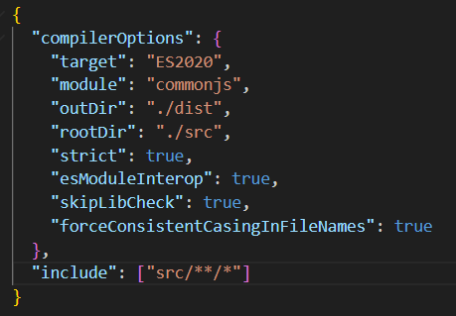
Рисунок 1 – Файл tsconfig.json
В package.json изменены скрипты (Рисунок 2).
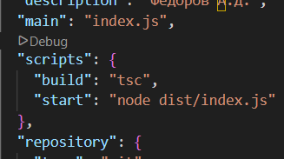
Рисунок 2 – Скрипты в package.json
Создана папка src, с файлом для теста index.ts (Рисунок 3).
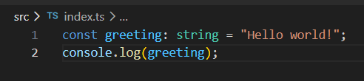
Рисунок 3 – Тестовый файл
Проверим работу (Рисунок 4).
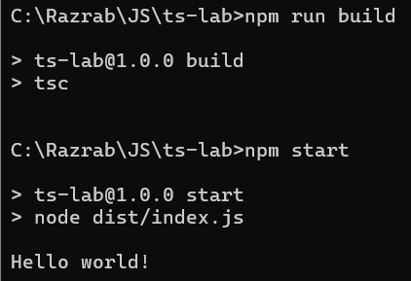
Рисунок 4 – Тестовая сборка
Проект успешно инициализирован.

Реализовать сортировку массива
Для сортировки массива реализуем быструю сортировку в функции sort (Рисунок 5).
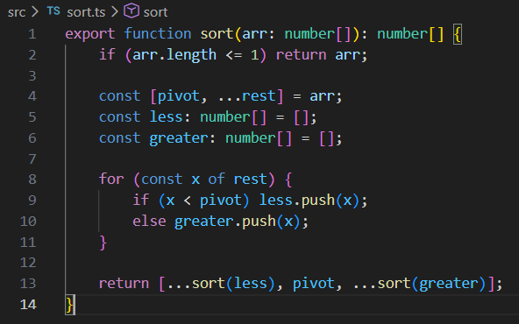
Рисунок 5 – Функция сортировки
Изменим index.ts для тестирования функции (Рисунок 6).
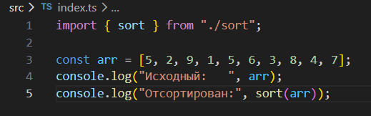
Рисунок 6 – Измененный index.ts
Проверим, что выведет терминал (Рисунок 7).
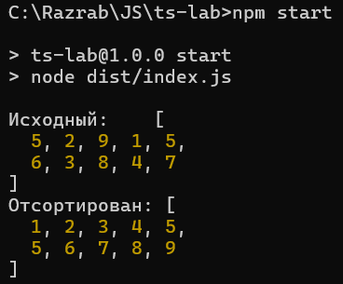
Рисунок 7 – Тест сортировки
Массив успешно отсортировался.
Алгоритм данной сортировки. Выбирается опорный элемент (pivot) — в нашей реализации это первый элемент массива. Остальные элементы делятся на две группы: меньше pivot и больше либо равны pivot. Затем обе группы рекурсивно сортируются тем же способом. Результат собирается как -отсортированные меньшие + pivot + отсортированные большие.
Анализ в терминах O(n):
- Худший случай O(n²). Возникает, когда pivot всегда оказывается минимальным или максимальным элементом (например, если массив уже отсортирован, а pivot — первый элемент). Тогда деление даёт группы размеров 0 и n-1, и глубина рекурсии становится n. На каждом уровне выполняется проход по всем элементам — итого n·n = n².
- Средний случай O(n log n). В среднем pivot делит массив примерно пополам. Количество уровней рекурсии — log₂(n), на каждом уровне обрабатываются все n элементов. Итого O(n log n).
- Лучший случай O(n log n). Если pivot каждый раз делит массив ровно пополам, количество уровней минимально, но не меньше log n. Асимптотика та же — O(n log n).
- Пространственная сложность O(n log n). Дополнительная память идёт на стек рекурсии (глубина ~log n в среднем). Однако в этой реализации создаются новые массивы less и greater на каждом уровне — суммарно это даёт O(n log n) по памяти, если считать все уровни.

Реализовать алгоритм бинарного поиска в массиве
Реализован бинарный поиск (binary search) — алгоритм поиска элемента в отсортированном массиве. Идея: на каждом шаге берём середину массива и сравниваем с искомым значением. Если значение меньше середины — ищем в левой половине, если больше — в правой. Область поиска сужается вдвое на каждой итерации.
Код функции представлен ниже (Рисунке 8).
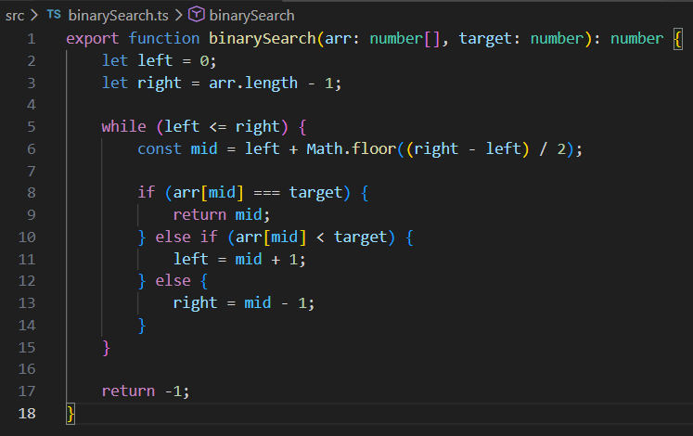
Рисунок 8 – Функция бинарного поиска
Обновим index.ts для тестирования функции (Рисунок 9).
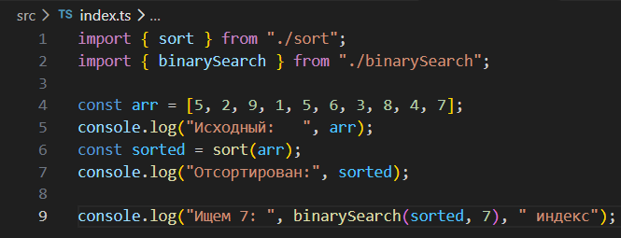
Рисунок 9 – Изменённый index.ts
Проверим, что выведет терминал (Рисунок 10).
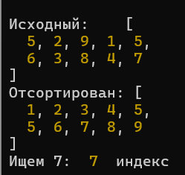
Рисунок 10 – Тест бинарного поиска
Число 7 найдено на позиции 7.
Анализ в терминах O(n):
- Худший случай O(log n). Алгоритм на каждом шаге отбрасывает половину массива. Чтобы дойти до единственного элемента, массив нужно разделить пополам log₂(n) раз.
- Лучший случай O(1). Если искомое значение оказалось ровно посередине массива, поиск завершается сразу, за одну итерацию.
- Пространственная сложность O(1). Итеративная реализация обходится тремя переменными (left, right, mid) — объём памяти не зависит от размера массива, однако он должен быть предварительно отсортирован.

Решение задачи со скобками
Для решения задачи будем складывать открывающие скобки в стек, а закрывающие сравнивать с верхушкой стека на соответствие. В конце стек должен быть пуст — иначе остались незакрытые скобки. Функция решения представлена ниже (Рисунок 11).
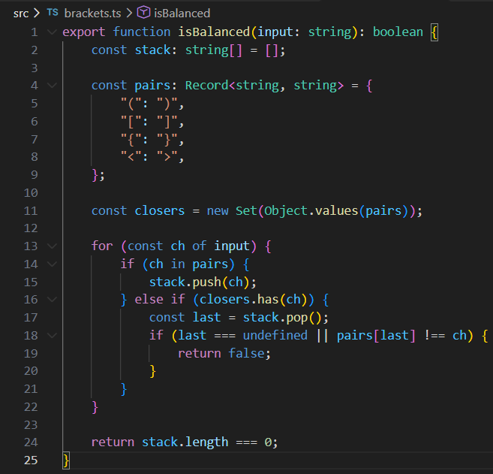
Рисунок 11 – Функция проверки скобок
Обновим index.ts для тестирования (Рисунок 12).
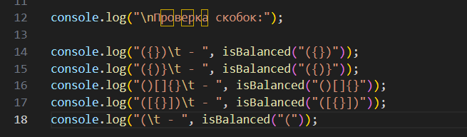
Рисунок 12 - Изменённый index.ts
Проверим, что выведет терминал (Рисунок 13).
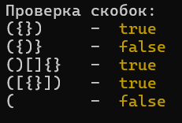
Рисунок 13 - Тест проверки скобок
Все тестовые случаи прошли корректно.
Анализ в терминах O(n):
- Временная сложность O(n). Один проход по строке. На каждом символе выполняется константное число операций: проверка в множестве, push или pop (обе — O(1)). Итого O(n).
- Пространственная сложность O(n). В худшем случае (строка из одних открывающих скобок, например ((((() стек вырастет до n элементов. В лучшем случае (сразу закрывающая) стек пуст — O(1). Асимптотически — O(n).

Ссылка на репозиторий Github
https://github.com/FlysAt8/ts-lab.git

Вывод
В ходе работы был инициализирован TypeScript-проект.
Реализованы и проанализированы три алгоритма:
- быстрая сортировка (O(n log n) в среднем)
- бинарный поиск (O(log n))
- проверка сбалансированности скобок через стек (O(n)).
Для каждого проведён анализ сложности в терминах O(n).
Полученные навыки работы с TypeScript.

